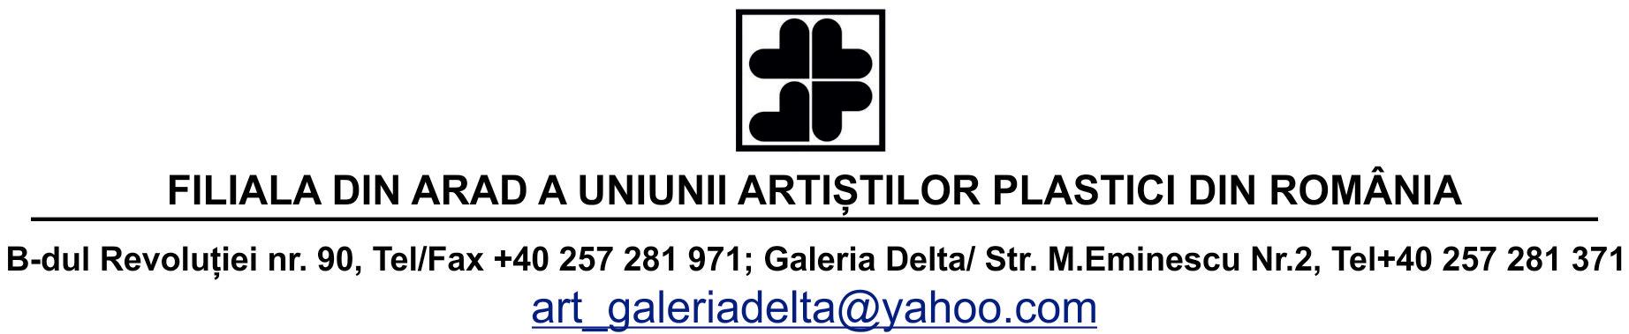

Arad Biennial-Meeting Point 2025, ediţia a X-a
7 noiembrie 2025 – 7 februarie 2026

FORMULAR DE PARTICIPARE
NUME:_________________________________________________________________
PRENUME:_____________________________________________________________
DATA NAŞTERII:_________________________________________________________
ADRESĂ:_______________________________________________________________
ORAȘ:_________________________________________________________________
TELEFON:_______________________E-MAIL ________________________________
STUDII-LICENTA:UNIVERSITATEA–FACULTATEA–INSTITUTUL-ANULABSOLVIRII: ______________________________________________________________________
TITLUL LUCRĂRII: ______________________________________________________
TEHNICA, MATERIAL:____________________________________________________
DIMENSIUNI(si greutate , sculptura):____________________________________________
DREPT DE AUTOR(daca face subiectul unui contract in timpul expozitiei)_____________lei
Prin prezentul formular îmi dau acordul pentru prelucrarea datelor cu caracter personal si pentru utilizarea materialelor trimise în scopul
promovări expoziţiei, expunerea publică a operei și difuzarea imaginii operei expuse.

Data: Semnătura:

